2019年度 『保育のお仕事フェア』【中部】の御案内
出展法人担当者様は必ず御一読ください。

【はじめに】
静岡県・静岡市 保育士・保育所支援センターでは、保育職場の人材確保支援として、「2019年度保育のお仕事フェア」を開催いたします。
相談会では求人事業所から求職者への積極的なPRを行って頂きたいと考えています。是非、多くの方への情報発信をお願いします。一緒に作り上げていきましょう。

【当日の流れ・スケジュール】
令和２年1月18日（土）
13：15～ 出展法人受付・各ブース準備開始（14：00までに受付をお済ませください）
14：15～ 出展法人向けオリエンテーション（当日の流れや注意事項等の説明をします）
14：30～ 相談会スタート
15：00～16：00 交流タイム（出展法人事業所の方から参加者に積極的な声掛けができます。
但し、他の時間は自ブースを離れての声掛けは不可とします。）
16：30 相談会終了

13：00～14：30まで、大ホール海・ホワイエにて「保育士さん就職応援セミナー」を開催
します。
求職者が優先となりますが、出展法人事業所の方々も御参加いただけます。
「園見学の際の見方～それぞれのニーズによって変わるポイント」
講師：NPO法人シンフォニア理事長 はぁもにぃ保育園（東京都）園長 山下 真由美 氏

【出展ブースについて】
＜ブース仕様＞
備 品 | 数 量 | サイズ等
側面パネル | ２枚（左右側面各1枚）  ※隣のブースと共有 | 幅90㎝×高さ180㎝  画びょうのみ使用可（テープ等不可）
法人名看板 | １枚 | 法人名・園名をパネル上部に表示します。
長 机 | １台 | 幅180㎝×奥行60㎝×高さ70㎝
椅 子 | ５脚 | 事業所２脚 求職者３脚  自ブース内での椅子の配置は変更可
※別紙、ブース仕様図参照

・ブースの位置については、事業所所在地、施設種別等考慮し、当センターにて決めさせていただきますので御了承ください。
・椅子、長机、パネルは業者が設置します。
・各ブースには、両側面にパネル、机１台、椅子5脚（サイズ等は下記のとおり）を設置します。
・ホール内の壁は掲示ができません。掲示は両サイドのパネルを御利用ください。
・電源コンセントの用意はありません。パソコン等使用される場合は、内臓バッテリー等で対応してください。
・側面パネルは来場者へのアピールとして有効にお使いください。園の様子が分かるものや、先生方が活き活きと働く写真、就業に関してのPRポイント（例：有休消化率〇％以上！ 賞与〇か月 ママさん保育士〇人活躍中 研修制度充実 年間休日〇〇日以上！）等、採用ターゲットに合わせた表示の工夫をお願いします。

【各ブースでの対応について】
・エントリーシートについて
参加者は受付でエントリーシート（住所、氏名等記載）を記入していただきます。複写になっていますので、来られた方からエントリーシートを1枚受け取ってから相談等を始めてください。
受け取ったエントリーシートから求職者のお名前等を「相談受付集計表」に転記して、相談会終了後、総合受付に御提出ください。受け取ったエントリーシートお持ち帰りください。個人情報となりますので、保管については十分に御注意願います。
・求職者への声掛けについて
15：00～16：00は『交流タイム』となります。この時間帯は求職者に積極的な声掛けができます。他の時間帯は、自ブースを離れての声掛け等はお控えくださいますようお願いします。
・終了時刻について
相談会の終了時刻は16：30です。終了時刻前に撤収作業を始めたりすることのないようお願いします。撤収作業は終了の合図後に始めてください。

【資料について】
・御提出いただいた『保育所・認定こども園等PR』は事前にこちらで印刷し、一冊にまとめて参加者に配布します。
・各園、法人の資料はそれぞれ必要な部数の準備をお願いします。各ブースで配布してください。
・資料は、保育内容や業務の一日の流れのほか、どのような人材を求めているか参加者にわかりやすいものを御用意いただくと、参考になります。
・会場内に、各園、法人の資料を設置する場所（共有スペース）もございます。

【求人について】
・現在、求人募集している施設・事業所は、福祉人材センターを御利用ください。ホームページ「福祉のお仕事」からインターネット経由で申請ができます。（同封の「求人の手引き」を御参照ください。）
※フェア終了後も、引き続き具体的なマッチングを進めていくために求人票の作成をお願いします。

【御用意いただくもの】
・側面パネルの装飾や資料、画びょう、パソコンを使用する場合はパソコン、各備品。

【その他】
・発生したゴミはすべてお持ち帰りください。
・貴重品の管理については、十分気を付けてください。盗難等があった場合でも、一切の責任を負いかねます。
・駐車場は、グランシップ有料駐車場200円／1時間（グランシップ御利用の方は1時間100円になります。館内の精算機でお帰りの際に精算してください。）を御利用ください。料金は各自で御負担願います。駐車場が混み合うことが予想されますので、御了承ください。

☆ブース仕様図

＜求人側＞

画びょう使用パネル
画びょう使用パネル
長 机

＜求職者側＞

パネル

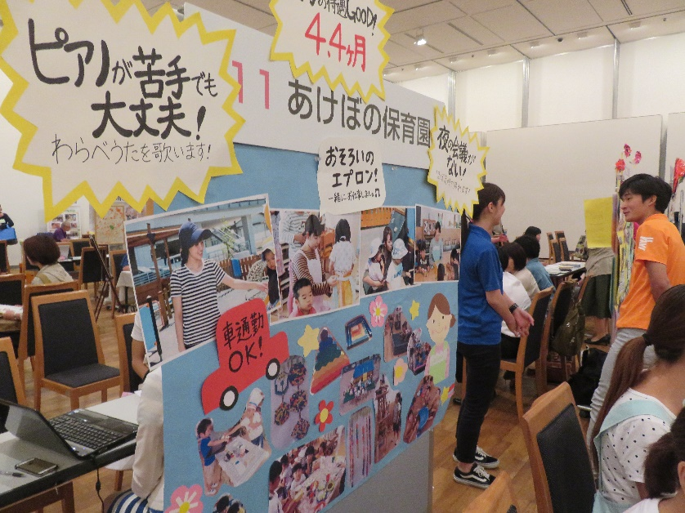

パネル掲載例
※パネルは左右側面のみです。背面にはありません。

